Introducción al homelab
Oct 21, 2026 · @Josep

Qué es este proyecto
Este homelab es un laboratorio virtual que reproduce en pequeño la infraestructura de una empresa: una red segmentada con firewall, un dominio de Active Directory, servidores Linux y Windows, puestos de trabajo y un sistema de monitorización de seguridad. Junto a ella hay una zona aislada para practicar ataques de forma legal y controlada.
Lo monto por mi cuenta mientras curso 2º de ASIR (Administración de Sistemas Informáticos en Red), para llevar a la práctica lo que aprendo en clase y profundizar en redes y ciberseguridad.

Por qué lo hago y objetivos
En clase aprendo muchos conceptos que luego tardo años en volver a usar y se olvidan. Este proyecto es mi forma de usarlos de verdad, entender cómo encajan entre sí y no limitarme a hacer una práctica más.
Objetivos:
- Aprender de verdad: entender qué hace cada pieza de una red corporativa y por qué existe, no solo seguir pasos.
- Asentar los fundamentos: redes, Linux, Windows Server y seguridad, usándolos de forma continua.
- Ver los dos lados: atacar sistemas en un entorno aislado y comprobar qué rastro deja cada ataque y cómo detectarlo.
- Construir un portfolio: documentar todo el proceso, incluidos los problemas y cómo los resolví, para repasarlo en el futuro y enseñarlo en prácticas y entrevistas.
Es un proyecto a corto-medio plazo que avanzo a mi ritmo, compaginándolo con el trabajo y los estudios.

Arquitectura de un vistazo
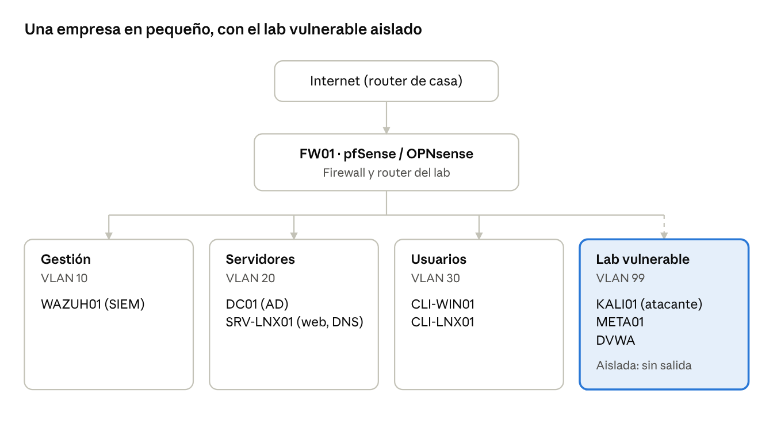
arquitectura del homelab · 1 firewall, 4 redes
Cuatro redes separadas por un firewall: Gestión vigila, Servidores da los servicios, Usuarios trabaja y el lab vulnerable queda aislado para practicar ataques sin riesgo.

Las máquinas en una frase
Máquina | Papel | En una empresa real sería…
FW01 (pfSense/OPNsense) | Firewall y router: conecta las redes y decide qué tráfico pasa | La puerta de entrada y el control entre departamentos
DC01 (Windows Server) | Controlador de dominio con Active Directory | El sistema que sabe quién es cada empleado y qué puede hacer
SRV-LNX01 (Ubuntu Server) | Servidor web y DNS, bastionado | Los servidores de la intranet y las aplicaciones
CLI-WIN01 y CLI-LNX01 | Puestos de trabajo unidos al dominio | Los ordenadores de los empleados
WAZUH01 | SIEM que recoge logs y genera alertas | El centro de operaciones de seguridad (SOC)
KALI01 | Máquina atacante, en la zona aislada | Un auditor de seguridad (o un atacante)
META01 y DVWA | Sistemas vulnerables a propósito | Los sistemas antiguos y mal configurados que hay que encontrar y corregir

Qué voy a aprender
Área | Competencias
Redes | Subnetting, VLANs, enrutamiento, NAT, DHCP, DNS y reglas de firewall
Sistemas Linux | Administración por terminal, servicios (nginx, Bind9), permisos y bastionado (SSH con claves, fail2ban, ufw)
Sistemas Windows | Active Directory, unidades organizativas, usuarios, grupos y GPOs, PowerShell
Defensa (Blue Team) | Monitorización con un SIEM, análisis de logs, detección de ataques y respuesta
Ataque (Red Team) | Metodología de auditoría: reconocimiento, enumeración, explotación e informe, siempre en entorno aislado
Transversales | Virtualización, documentación técnica, resolución metódica de problemas y control de versiones con Git

Cómo está organizado
El laboratorio se construye en seis fases, cada una apoyada en la anterior:
- Preparación: hipervisor, GitHub, cuaderno de notas y repaso de fundamentos.
- Red y firewall: las cuatro redes y las reglas entre ellas.
- Servidores: Ubuntu Server bastionado y dominio de Active Directory.
- Monitorización: Wazuh con agentes en todas las máquinas.
- Ataque y defensa: ataques desde la zona aislada y mejora de la detección.
- Extras: Docker, VPN, automatización o un honeypot, según lo que más me interese.
Documentos del proyecto:
Documento | Para qué
Introducción al homelab (este) | Qué es el proyecto y por qué lo hago
Hoja de ruta | Fases, objetivos, checklist de avance y cómo encajarlo en mi semana
Guía técnica | Qué hace cada máquina, direccionamiento, instalación paso a paso y solución de problemas
Repositorio en GitHub | La documentación de cada fase: lo que hice, los problemas que encontré y cómo los resolví

